Hola mi querido alumnado de 2º,
Ante todo, espero que tanto vosotros como vuestras familias estéis bien. Se que son momentos difíciles, pero estoy convencida que saldremos reforzados de esta situación. Aprovechad para pasar más tiempo de calidad con vuestra familia. En los tiempos que corren, se agradece.
Ficha: Os dejo una ficha para que no os aburráis. Si recordáis habíamos empezado la Unidad de “Lucha”. Pues en esta ficha vamos a trabajar un poco sobre ello. Simplemente tenéis que comparar dos tipos de Lucha de las cuáles ya os hablé en clase: Sumo y Baltu. Tenéis que buscar información sobre ellas y escribir las semejanzas y diferencias entre ambas. Como ayuda tenéis unos enlaces de unos videos que creo, os servirán de mucho. No obstante, si queréis ver más vídeos, internet es una fuente inagotable.
Rellenar la ficha: completáis los apartados escribiendo en la propia ficha con el ordenador y me la enviáis. Si no sabes o no puedes, lo escribes en un cuaderno, haces una foto y me la envías.
Entrega de ficha: me la enviáis a mi dirección de correo: vanessadg@educastur.org tenéis hasta el 14 de abril inclusive para entregármela. Recordad que supuestamente nuestras vacaciones de Semana Santa terminaban ese día. Una vez que reciba vuestra ficha, os enviaré un mail para que sepáis que la he recibido. Si veis que pasan dos días y no sabéis nada de mí, escribidme para aseguraros que me ha llegado.
Recordad que os había comentado la posibilidad de manteneros activos físicamente. Es muy importante que en un momento de confinamiento como es este, hagáis ejercicio físico. Os ayudará a encontraros mejor y sobre todo a disfrutarlo en familia. Tenéis infinidad de aplicaciones de móvil que os van marcando los ejercicios a realizar e incluso en ritmo. Una de ellas se llama Sworkit. ¡Animaos a hacerlo! Alguno de vosotros ya me ha enviado alguna foto ejercitándose e incluso montajes de vídeo muy chulos. Si tenéis alguna fórmula para manteneros en forma en época de confinamiento y me la queréis contar o enviar alguna foto de ello, adelante. ¡Seguro que son ideas muy originales! No olvidéis que tengo el famoso Parchibingo a vuestra disposición, si alguien lo quiere, que me lo pida y os lo envío.
Cualquier duda que tengáis ya sabéis donde me tenéis. Espero veros muy pronto que podamos volver a aprender y a divertirnos en clase de EF.
Abrazo fuerte y mucho ánimo

Vanessa de Dios
Profesora EF/ IES Montevil

Sumo Vs Baltu |  | Semejanzas | Diferencias
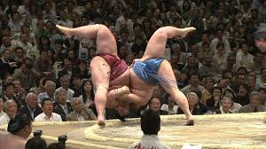  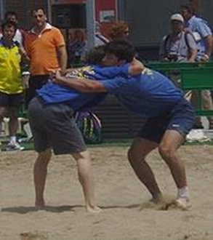 | - Zona de combate
 | - Normas básicas
 | - Agarre
 | - Ropa
 | - Origen
Compara el Sumo con el Baltu. En los puntos 6 y 7 explica dos ejercicios de calentamiento que debemos hacer cuando practiquemos cualquier tipo de lucha. Videos para ayudarte: https://www.youtube.com/watch?v=xWussTL8SyE https://www.youtube.com/watch?v=ywSDEQDpHI0 https://www.youtube.com/watch?v=lmukjxi27Bw https://www.youtube.com/watch?v=SeGeIdsdq9M https://www.youtube.com/watch?v=CETR5-0P_5I

